中美珠心算學會檢定績優獎學金
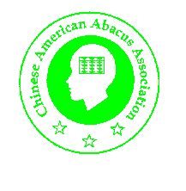

2004年學會暨吳祖娓獎學金申請表
Website: CAAA-abacus.org

學生姓名：(中) (英)
地址：
就讀英文學校： 年級：

監護人姓名： 電話：
簽名： E-mail：

截止日期 ： 二零零四年五月二十二日
收件地址：Chinese American Abacus Association
1363 Jacklin Road. (408)263-7966留言
Milpitas, CA 95035 (信封請註明-Scholarship)

加州珠算心算能力檢定測驗成績
年度 | 檢定段、級數 | 心算成績 | 珠算成績
2004 |  | N/A | N/A
2003
2002
_____________________ _________________________________________
(以下由推薦老師填寫)
推薦老師姓名： 電話： 簽名：
推薦老師意見：
_____________________ _________________________________________
(以下由評審人員填寫)
審核項目 | V | 審核意見
短文
二級或以上
學校成績單
檢定三年
備註 |  | ２００３年獎學金得獎學生之一(珠算或心算)

審核結果： 獎學金額： 覆核： 通知：
評審簽名：

